1.2.Схема организации дорожного движения в непосредственной близости от ОУ с размещением соответствующих технических средств,
маршруты движения детей и расположение парковочных мест автотранспорта
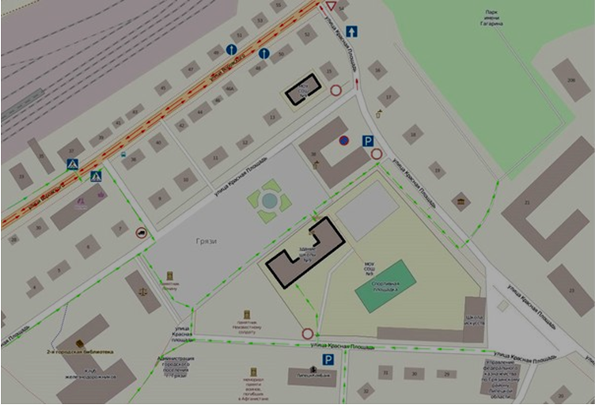
ВБЛИЗИ ОБРАЗОВАТЕЛЬНОГО УЧРЕЖДЕНИЯ НАХОДИТСЯ ПРОЕЗЖАЯ ЧАСТЬ ДОРОГИ, ПРОХОДЯЩАЯ ПО УЛИЦАМ:
КРАСНАЯ ПЛОЩАДЬ И ВОРОВСКОГО.
ДОРОГИ С АСФАЛЬТНЫМ ПОКРЫТИЕМ, ИМЕЮЩИЕ ДВЕ ПОЛОСЫ ДВИЖЕНИЯ ДЛЯ ТРАНСПОРТНЫХ СРЕДСТВ В ОБОИХ НАПРАВЛЕНИЯХ.
РЯДОМ С ПРОЕЗЖЕЙ ЧАСТЬЮ ИМЕЮТСЯ ТРОТУАР, ИМЕЮТСЯ ПЕШЕХОДНЫЕ ПЕРЕХОДЫ, ОБОРУДОВАННЫЕ ДОРОЖНЫМИ ЗНАКАМИ.

